Клуб «Казачок»
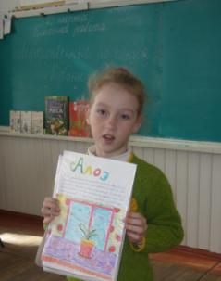
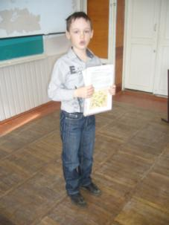
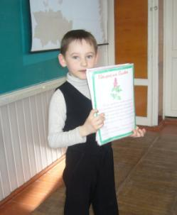
Лекарственные растения Кубани

Защита реферата

Вадим

Андрей
Вика

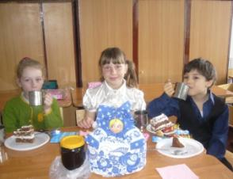
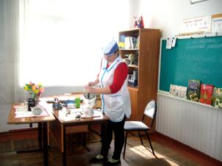
Мастер – класс по завариванию чая Вкусный чай
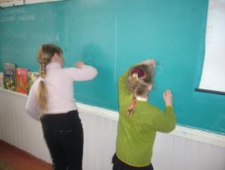
Д | К | Л | О | П | У | Х
У | Р | И | Р | Ю | Ц | Д
Ш | А | П | Д | Г | Ы | У
И | П | А | В | П | Г | Б
Ц | И | К | О | Р | И | Й
А | В | Ч | М | Я | Т | А
Ш | А | Л | Ф | Е | Й | З

Отгадай лекарственное
растение

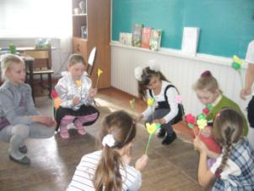
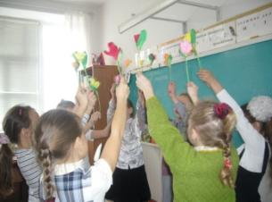

Поздравляем весенних именинников
